**Дата:** 04.11.2022 **Урок:** фізична культура **Клас:** 1 – А

**Вчитель:** Мугак Н.І.

**Тема. Організовуючі вправи. Ходьба по прямокутнику з акцентом на повороти на кутах. Пересування правим і лівим боком приставними кроками.**

* **Комплекс ЗРВ з малим м'ячем.**
* **Ходьба та лазіння на колінах по гімнастичній лаві.**
* **Повторний біг 3*10 м.**
* **Викрути рук з гімнастичною палицею.**
* **Пересування із зупинками за зоровими сигналами.**
* **Рухливі ігри "Слухай сигнал", "Театр звірів", "Швидко стати в шеренгу".**

**Опорний конспект уроку**

**1. Правила техніки безпеки під час занять спортом в домашніх умовах.**

[**https://www.youtube.com/watch?v=63z9JSnX6kg**](https://www.youtube.com/watch?v=63z9JSnX6kg)

**2. Комплекс ЗРВ з малим м'ячем.**

[**https://www.youtube.com/watch?v=rij48vXzbcU**](https://www.youtube.com/watch?v=rij48vXzbcU)

**3. Ходьба та лазіння на колінах по гімнастичній лаві.**

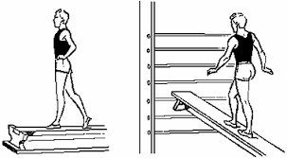 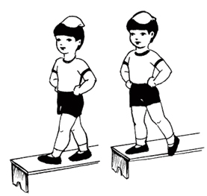

**4. Викрути рук з гімнастичною палицею.**

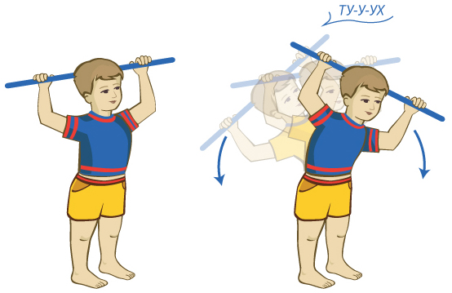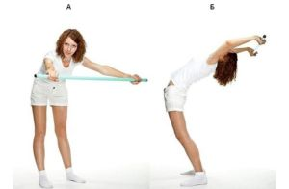

**5. Рухлива гра «Театр звірів».**

[**https://www.youtube.com/watch?v=pQxB8n_BmnA**](https://www.youtube.com/watch?v=pQxB8n_BmnA)

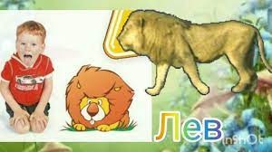

***Бажаю вам гарного настрою і міцного здоров’я!***